

*Ma thèse en 180 secondes*

*Édition 2017*

**Cahier de l’organisateur**

***(document adapté des recommandations rédigées par l’ACFAS)***

**Contacts :**

**CPU**

Marine LOPES

Chargée de communication

103 Boulevard Saint-Michel

75005 Paris

Tél. 01 44 32 90 05

Email : [marine.lopes@cpu.fr](mailto:marine.lopes@cpu.fr)

**CNRS**

Marie LAUVERGEON

Chargée de communication

3 rue Michel Ange

75794 Paris cedex 16

Tél. 01 44 96 46 51

Email : [marie.lauvergen@cnrs-dir.fr](mailto:emilie.smondack@cnrs-dir.fr)

 

Table des matières

I - Présentation générale 3

1. Qu’est-ce que c’est? 3

3. Pourquoi participer ? 4

4. Dates à retenir 4

5. Les prix 5

II – Engagements des regroupements universitaires et du comité national d’organisation (CPU, CNRS) 5

III - Critères d’admissibilité, règlements et critères d’évaluation 7

1. Critères d’admissibilité des doctorants au concours 7

2. Règlements 7

3. Critères d’évaluation 10

IV - Modalités d’organisation de la compétition 10

1. Sélection du jury 10

2. Déroulement de l’évènement 11

3. Désignation d’un animateur 13

V - Ligne éditoriale vidéo 13

1. Recommandations 14

2. Diffusions 14

VI - Coordonnées 15

# I - Présentation générale

## 1. Qu’est-ce que c’est?

Le concours *Ma thèse en 180 secondes* est inspiré du concours *Three minute thesis* (3MTMC) qui a eu lieu pour la première fois en 2008 à l’Université du Queensland, en Australie.

Le concours québécois est le premier du genre en langue française et existe depuis 2012.

Porté en France pour la quatrième année consécutive par la CPU et le CNRS, le concours ***Ma thèse en 180 secondes*** permet à des **doctorants** en cours de thèse ou docteur de l’année universitaire précédente de présenter leur sujet de recherche en termes simples à un auditoire profane et diversifié. Chaque participant doit faire, en **trois minutes,** un exposé clair, concis et néanmoins convaincant sur son projet de recherche.

**Chaque année, un appel est lancé à l’ensemble des regroupements universitaires de France**, afin que chacun organise un concours interne régional. Le lauréat ainsi sélectionné représentera son regroupement à la finale nationale qui se tiendra en juin 2017*.*

La finale internationale, organisée à l’automne 2017 en Belgique, regroupera les lauréats des différents pays participants au concours (3 lauréats maximum/pays auxquels s’ajoutent les lauréats des pays encadrés par l’AUF).

Ce concours est organisé en quatre temps :

1. Une **finale régionale** (au sein des regroupements universitaires) permettra de désigner un lauréat par regroupement. Ce doctorant devra être inscrit par son université ou son regroupement universitaire pour la/le représenter lors de la demi-finale du concours si nous avons plus de 16 regroupements inscrits au concours.
2. Une **demi-finale** nationale sera organisée pour sélectionner les 16 candidats qui participeront à la finale nationale.
3. La **finale nationale** déterminera les trois doctorants représentants du pays pour la dernière étape.
4. La **finale internationale,** permettant aux participants de se confronter à d'autres publics, dans d'autres lieux, d’effectuer des rencontres, et de se confronter à l’universalité de la recherche. Cette dernière étape verra la consécration de doctorants, récompensés par les trois prix du jury et le prix du public.

## 3. Pourquoi participer ?

Le concours *Ma thèse en 180 secondes* offre une occasion unique aux participants de **parfaire leurs aptitudes en communication**, tout en leur donnant la possibilité de diffuser leur recherche dans l’espace public. Il offre ainsi l'occasion **de faire connaître le doctorat, un diplôme méconnu dans la société française.**

Il permet également à votre université et votre regroupement universitaire de faire la promotion des études supérieures auprès de vos étudiants de premier cycle.

Enfin, formidable exercice de médiation scientifique, il permet de montrer le dynamisme de la recherche française et de renforcer le dialogue science et société.

## 4. Dates à retenir

|  |  |
| --- | --- |
| **Mois** | **Tâches** |
| 08 octobre 2016 | Date limite des dépôts de candidatures pour la co-organisation de la finale nationale 2017 auprès de [marine.lopes@cpu.fr](mailto:marine.lopes@cpu.fr) et [marie.lauvergeon@cnrs-dir.fr](mailto:emilie.smondack@cnrs-dir.fr) |
| 18 octobre 2016 | Lancement de l’édition nationale 2017 |
| 16 décembre 2016 | Clôture de l’appel à participation des universités et regroupements universitaires. Envoi de votre document d’inscription auprès de [marine.lopes@cpu.fr](mailto:marine.lopes@cpu.fr) et [marie.lauvergeon@cnrs-dir.fr](mailto:emilie.smondack@cnrs-dir.fr) |
| 02 Janvier au 28 avril 2017 | Organisation des finales internes régionales dans les regroupements universitaires et universités participants |
| Semaines du 29 mai au 09 juin 2017 | Demi-finale et Finale nationale |
| 28 septembre 2017 | Finale internationale en Belgique |

## 5. Les prix

Lors des trois grandes phases de sélection (finale régionale, finale nationale et finale internationale) des prix seront remis par les organisateurs et/ou les membres du jury :

* Pour la finale régionale, au maximum trois prix du jury (1er prix, 2e prix et 3e prix).
* Pour les finales nationale et internationale, trois prix du jury (1er prix, 2e prix et 3e prix).

Un prix du public pourra également être remis après décompte des votes du public présent lors de la phase de sélection.

Seule l’obtention d’un des prix du jury permet l’accès à la finale nationale (1er prix du jury) et à la finale internationale (1er, 2ème et 3ème prix du jury). Un de ces trois prix du jury peut être cumulé avec le prix du public, qui seul ne donne pas accès à la suite du concours.

# II – Engagements des regroupements universitaires et du comité national d’organisation (CPU, CNRS)

## 1. Les regroupements universitaires participants s’engagent à :

* Organiser un concours au sein de son regroupement universitaire ou son université, avant le 28 avril 2017 et à sélectionner un doctorant qui le représentera à la finale nationale française et éventuellement la demi-finale avec remise ou non de prix;
* Former les doctorants qui le souhaitent à la médiation scientifique, la prise de parole à l’oral, la gestuelle, etc. afin de les préparer au mieux à l’exercice;
* Respecter la charte « Ma thèse en 180 secondes » :
  + Apposition du logo MT180 associé au nom du regroupement universitaire sur l’ensemble des supports de communication ;
  + Mention du comité national d’organisation dans les communiqués;
  + Considération de la ligne éditoriale vidéo avant toute diffusion des enregistrements des prestations (voir paragraphe V).
* Inscrire son candidat à la finale nationale et éventuellement la demi-finale pour représenter le regroupement/ l’université auquel le candidat est rattaché auprès du comité national d’organisation (CPU, CNRS), **avant le 04 mai 2017** et fournir l’ensemble des documents nécessaires à la communication;
* Vérifier que le doctorant finaliste représente bien, à la finale, l’université ou le regroupement universitaire dans lequel il est inscrit ;
* Fournir les documents suivant pour le candidat finaliste avant le 04 mai 2017 :
* le **justificatif d’inscription** à l’université, pour l’année universitaire en cours (2016-2017) ou le document justifiant que le doctorant a soutenu (ou va soutenir) sa thèse de doctorat pendant cette année universitaire (2016-2017 ou 2015-2016);
* la photocopie de **la carte d’étudiant**;
* les **coordonnées complètes** du candidat : nom, prénom, adresse courriel valide jusqu’en octobre 2017, adresse postale et numéro de téléphone cellulaire ;
* le **titre officiel du projet de recherche** de doctorat complet non vulgarisé ainsi que la date de dépôt du travail si celui-ci a déjà été déposé;
* les coordonnées complètes du **directeur de thèse** : nom, prénom, adresse courriel valide, adresse postale et numéro de téléphone;
* la **diapositive du candidat** utilisée pour sa présentation lors de la finale interne à l’université au format demandé, avec les images libres de droit et sans logo (université, laboratoire...). Si le candidat souhaite modifier sa diapo pour la finale nationale, il est possible d’envoyer la version finale jusqu’au 15 mai 2017 ;
* le numéro d’assurance sociale;
* Une photo (portrait) du candidat de bonne qualité (HD) que nous pourrons utiliser sur notre site Internet ou dans les médias sociaux afin mettre le candidat en valeur;
* Le logo de votre regroupement universitaire dans une résolution suffisamment bonne pour un affichage sur grand écran (.eps ou .psd) ;
* Un scan du **droit à l’image** signé par le finaliste signé lors de la finale régionale ;
* Assumer les frais de transport et d’hébergement du finaliste et de la délégation pour sa participation à la finale nationale.

## 2. Le comité national d’organisation (CPU, CNRS) s’engage à :

* Fournir aux universités et délégations CNRS tous les documents préparatoires nécessaires : cahier de l’organisateur, cahier du candidat, cahier du jury, logo à décliner;
* Mettre en place et gérer la communication nationale de l’événement et les outils associés (site web mt180.fr, réseaux sociaux, relations presse, supports de communication, etc.);
* Organiser la demi-finale et la finale nationale 2017. Ces événements peuvent être co-organisés avec un regroupement universitaire en région.
* Prendre en charge les frais de transport et d’hébergement des 3 finalistes pour leur participation à la grande finale internationale à l’automne 2017 en Belgique.

# III - Critères d’admissibilité, règlements et critères d’évaluation

## 1. Critères d’admissibilité des doctorants au concours

Pour prendre part au concours, les participants doivent satisfaire aux conditions d’admissibilité suivantes :

* S'exprimer en français ;
* Être inscrits ou avoir été inscrits dans un **programme de doctorat** de l’année universitaire en cours à savoir l’année 2016-2017 ou avoir obtenu leur doctorat pendant l’année universitaire précédant la finale internationale, à savoir l’année 2015-2016 ;
* Représenter le regroupement universitaire/ l’université dans lequel le doctorant est inscrit;
* Présenter un état d’avancement suffisant du projet de recherche doctoral ;
* Avoir informé de sa participation au concours leur directeur de thèse et / ou financeurs ;
* Représenter le pays dans lequel ils ont été sélectionnés pour la finale internationale;
* Plus largement, le doctorant doit être inscrit dans une université du pays qu’il représentera lors de la finale internationale.

ATTENTION : Tout candidat se présentant au concours doit bien tenir compte de la date de la finale internationale qui se tiendra à Liège à l’automne 2017.

## 2. Règlements

Les contraintes techniques sont décrites ci-dessous et s’appliqueront à tous les participants, sans exception. Il incombe à l’organisateur de l’évènement de les mettre en œuvre.

### Contraintes techniques

Lisez bien attentivement les contraintes techniques ci-dessous. Par un souci d’équité, elles s’appliqueront à tous les participants, sans exception.

***Chronomètre***

* Les participants ont 180 secondes pour présenter leur projet de recherche de doctorat;
* Un chronomètre effectue le décompte en partant de 180 secondes jusqu’à 0. Il doit être situé en face du candidat et visible si ce dernier le désire.

***Gardien du temps***

* Une personne gardienne du temps est placée de manière à être visible par le candidat sans le perturber. Quand le participant est prêt à commencer sa présentation, il l’indique au gardien du temps par un petit signe convenu d'avance. Un signal sonore indique que le chronomètre s'enclenche. Le chronomètre est alors lancé et le participant peut commencer sa présentation;
* S’il le souhaite, le candidat pourra être averti quand il ne reste que 30 secondes avant la fin (signal visuel). Un signal sonore retentit quand les 180 secondes sont écoulées (aucune seconde de tolérance ne sera accordée). Dans le cas où le candidat dépasse les 180’’, il a le choix : soit il décide de continuer sa prestation et dans le même temps de se disqualifier pour la compétition; soit il décide de ne pas terminer sa présentation et donc d’être toujours admissible.

***Gestion des Interruptions***

* Sauf problème technique majeur, le chronomètre ne peut être remis à zéro en aucun cas (même si le participant à un trou de mémoire, s’il s’aperçoit qu’il a fait une erreur ou s’il estime qu’il n’était pas prêt);
* Si un problème technique majeur se présente (par exemple, un micro ne fonctionne pas, une diapositive ne s’affiche pas, le chronomètre ne démarre pas), le **président du jury** **doit** interrompre la compétition et le participant est autorisé à recommencer sa prestation, une fois le problème technique réglé;
* Le participant n'est pas autorisé à interrompre lui-même sa présentation.

***Visualisation du temps par le public***

* Il est recommandé qu'un écran soit installé en face du public afin que celui-ci puisse voir le décompte.

### Présentation orale

* La présentation orale doit se faire **en français**.
* Aucun accessoire ne sera autorisé : pas de note, pas de pointeur laser, pas d'accessoires vestimentaires utilisés spécifiquement pour la présentation, etc.
* Le candidat a le droit d'interagir avec le public, en lui posant des questions, s'il le souhaite.
* Selon le matériel disponible dans le lieu où se déroule la finale, le candidat pourra utiliser un micro main, qu'il pourra disposer sur un pied de micro s'il le désire. Ce dispositif sera également efficient lors de la finale nationale en France.

### Support visuel

* Les étudiants peuvent accompagner leur présentation d'un visuel. Ce n'est pas obligatoire, mais fortement suggéré;
* Les étudiants n'ont droit qu'à **une seule diapositive**, non animée, pour illustrer leurs propos. Celle-ci sera projetée sur un grand écran, en arrière de la scène;
* Les textes figurant sur la diapositive doivent être en français;
* La diapositive doit être en format Powerpoint (.ppt ou .pptx) ou en format image (.jpeg ou .jpg, résolution conseillée, 300 dpi et format 1920x1080 pixels). Dans les deux cas, toutes les diapositives seront intégrées dans un seul document Powerpoint;
* Les candidats devront s'assurer que les images utilisées sont libres de droit ou s'assurer d'avoir l'autorisation des auteurs des images pour l'utilisation dans le cadre de ce concours;
* Aucun logo ne devra figurer sur la diapositive du candidat (université, laboratoire, etc...)
* Aucun support audio ou vidéo ne sera autorisé;
* Le visuel du lauréat participant à la finale nationale devra être envoyé au plus tard le **04 mai 2017** au comité national d’organisation (CPU, CNRS). Des corrections pourront être apportées à ce visuel par le candidat jusqu’au 15 mai 2017;
* Le titre de la présentation inscrit sur le visuel Powerpoint peut différer de celui de la thèse menée par l’étudiant de façon à ce qu’il puisse vulgariser son sujet. Toutefois, le titre complet de la thèse sera annoncé oralement par l’animateur de la compétition et affiché dans un jingle d’introduction du candidat.

## 3. Critères d’évaluation

Les membres du jury des finales régionales, nationale et internationale se baseront sur les critères suivants pour évaluer les candidats :

**1. Talent d’orateur et implication / ou Eloquence (note sur 10)**

- Le participant a-t-il démontré des qualités d’orateur et a-t-il fait preuve d’éloquence, de justesse de ton ?

Voici quelques critères : Voix claire, présentation rythmée, justesse du ton utilisé, présence sur scène, interaction avec le public, enchainement des idées, …

- La personnalité du candidat : discours naturel, passionné, retour sur expériences

**2. Médiation du sujet (note sur 10)**

- Le participant a-t-il utilisé une narration adéquate à la compréhension des contextes, enjeux et éventuels résultats de ces recherches ?

- la diapositive apporte-t-elle une plus-value à la médiation du sujet ? (si utilisée)

**3. Coup de coeur (1 point bonus)**

- Point particulièrement marquant lors de la présentation du doctorant.

# IV - Modalités d’organisation de la compétition

## Les compétitions par regroupements universitaires doivent permettre de sélectionner un étudiant finaliste qui participera à la demi-finale et à la finale nationale et représentera le regroupement universitaire dans lequel il est inscrit. Les établissements peuvent cependant choisir de récompenser d’autres participants en décidant d’un deuxième et troisième prix ou d’un prix du public par exemple.

## 1. Sélection du jury

Afin d’homogénéiser le plus possible l’expérience des candidats des différentes régions, le comité national d’organisation recommande :

* D’inclure de 3 à 5 membres dans leur jury (et de désigner un président du jury);
* D’essayer d’équilibrer le genre, l’âge, les disciplines, les fonctions parmi les membres du jury;
* D’inclure des représentants du monde économique, des médias et de la culture scientifique;
* En cas de conflit d’intérêt (par exemple si l’étudiant d’un membre du jury fait une présentation), le juge doit le déclarer à l’ensemble des membres du jury, mais pourra néanmoins évaluer l’ensemble des présentations;
* La délibération du jury ne devra pas excéder les 30 minutes.

Nous conseillons fortement qu’une personne de l’organisation accompagne le jury tout au long de la finale et de sa délibération.

## 2. Déroulement de l’évènement

Il est recommandé de prévoir un espace assez grand et répondant aux normes de sécurité pour accueillir du public.

### Matériel nécessaire

Pour un déroulement optimal de la compétition, il est suggéré de se munir du matériel suivant :

* un ordinateur et un vidéo projecteur pour le visuel de chaque participant;
* un ordinateur pour le chronomètre (relié à un écran visible par le participant et éventuellement à un second écran tourné vers le public);
* un grand écran pour les projections;
* un pupitre ou un mange-debout pour l’animateur et pour les participants qui le souhaitent;
* un micro pour le participant et un micro pour l’animateur;
* un accessoire bien visible (ex : drapeau ou une feuille colorée) pour annoncer qu’il ne reste que 30 secondes;
* tables et chaises pour les membres du jury;
* des bulletins de vote pour permettre au public de voter.

### Préparation du lieu

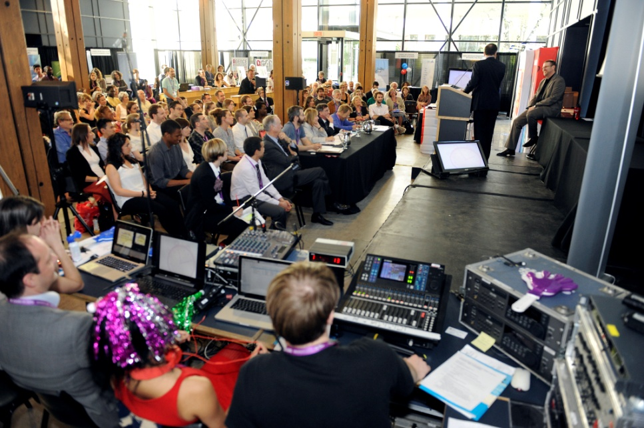

Ordinateur contrôlant le chronomètre

Ordinateur contrôlant la présentation PowerPoint

Ordinateur contrôlant la bande sonore

Écran permettant au candidat de voir le chronomètre

Table des membres du jury

Premières rangées du public réservées aux candidats participants

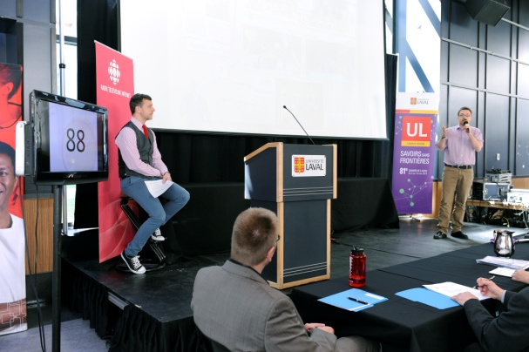

Écran permettant au public de voir le chronomètre défiler

Grand écran pour la projection du visuel PowerPoint des candidats

Pupitre avec micro pour l’animateur

Micro main (ou sur pied) pour le candidat

Scène

*Crédits photos : Marc Robitaille*

### Réunion de préparation

Une réunion de préparation est vivement conseillée (la veille ou le matin) afin que les candidats découvrent la salle, que leur diapositive soit testée (légèrement modifiée si besoin), qu’ils puissent faire un essai du micro et du chronomètre et poser des questions s’ils le désirent. Ils font également connaissance avec l’animateur, la personne gardienne du temps et les responsables de l’évènement.

L’ordre de passage des candidats est tiré au sort en amont de la finale.

### Concours

Des moments de pause pourront être insérés entre les présentations.

À la fin de la compétition, le jury se retire pour délibérer.

### Vote du public (s’il a lieu)

Si un vote du public est organisé, le dépouillement devra avoir lieu pendant la délibération du jury (délibération de 30 minutes maximum) pour permettre d’annoncer le prix du public en même temps que les prix du jury.

### Proclamation et remise des prix

Le jury proclame les résultats et décerne les prix. Le type de prix est laissé à l’appréciation de l’organisateur.

## 3. Désignation d’un animateur

Il est vivement conseillé qu’une personne anime la compétition. L’animateur sera chargé de présenter les participants, d’annoncer leur sujet de doctorat complet (titre de thèse non vulgarisé), de les encourager et de créer une ambiance festive et conviviale dans la salle.

# V - Ligne éditoriale vidéo

# Les regroupements universitaires et universités participants s’engagent à réaliser / faire réaliser des vidéos des prestations des candidats lors de leur concours interne : au minimum 1 vidéo du candidat finaliste. Cette vidéo devra obligatoirement être envoyée (dans son format natif) au comité national d’organisation au plus tard 10 jours après la date de la finale du regroupement.

Un cahier des charges techniques pour la captation vous est fourni en annexe.

## 1. Recommandations

## Les établissements s’engagent à respecter les recommandations suivantes :

* Ces vidéos devront intégrer deux jingles vidéos de « début » et « fin » fournies par le comité national d’organisation;
* Les enregistrements devront intégrer la diapositive du candidat. Ils débuteront au top départ de la présentation du candidat et s’arrêteront au signal de fin des 180 secondes;
* Pour intégrer la diapositive du candidat à la vidéo, le regroupement pourra effectuer une incrustation de la diapositive sur l’écran complet pendant quelques secondes ou en miniature en bas d’écran pendant toute la durée de la présentation du candidat;
* Les vidéos n’intégreront pas d’autres éléments (animation, voix off…)
* Les prestataires retenus pour la réalisation des vidéos devront respecter la charte mais également le calendrier de diffusion (remise de la vidéo du finaliste au maximum 10 jours après la finale du regroupement, primeur étant donnée aux universités concernées et au comité national d’organisation);
* Les regroupements devront s’assurer que tous les candidats aient signés un droit à l’image et fournir*, a minima*, le scan de cette autorisation pour le candidat finaliste au comité national d’organisation.

## 2. Diffusions

Les vidéos sont conçues pour être utilisées par l'ensemble des participants de *Ma thèse en 180 secondes*. Elles pourront être utilisées également lors d’événements propres à chaque établissement (Fête de la science, rencontres lycéens, etc.).

Les vidéos seront mises en ligne sur les sites des universités ainsi que sur le site internet MT180.fr et la chaîne Youtube MT180. Elles pourront être relayées sur plusieurs réseaux sociaux.

Une demande d’autorisation de diffusion sera nécessaire pour toute diffusion extérieure.

# VI - Coordonnées

Pour obtenir des renseignements sur la façon de coordonner votre participation au concours *Ma thèse en 180 secondes*, veuillez prendre contact avec :

**CPU**

Marine LOPES

Chargée de communication

103 Boulevard Saint-Michel

75005 Paris

Tél. 01 44 32 90 05

Email : marine.lopes@cpu.fr

**CNRS**

Marie LAUVERGEON

Chargée de communication

3 rue Michel Ange

75794 Paris cedex 16

Tél. 01 44 96 46 51

Email : [marie.lauvergeon@cnrs-dir.fr](mailto:emilie.smondack@cnrs-dir.fr)